
Charte de responsabilité concernant le matériel des participants

Tout les participants devront amener leur matériel à l'événement !
Matériel autorisé :
Ou tout autre matériel informatique.
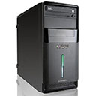Tour
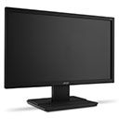Écran
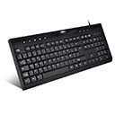Clavier/Souris
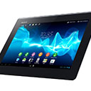Tablette
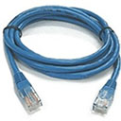Fast-Ethernet

Note : tout les joueurs doivent amener leur câble Fast-Ethernet pour la connectique !

Les joueurs sont responsables de leur matériel !
En aucun cas le centre organisateur de l'événement ne sera tenu pour responsabilité d'éventuel vols ou déterioration de biens des participants !
Toute tentative de triche sera sévèrement sanctionnée par un bannissement immédiat et permanent de l'événement !

Merci de votre compréhension !

